ZENITH CÉLÈBRE L'UN DE SES ÉLÉMENTS DE DESIGN LES PLUS EMBLÉMATIQUES AVEC LA MONTRE CHRONOMASTER ORIGINAL TRICOLORE DISPONIBLE EXCLUSIVEMENT EN LIGNE

Depuis le lancement de l'A386 en 1969, les compteurs de chronographe tricolores sont devenus l'un des traits les plus instantanément reconnaissables de Zenith et ont été mis à l’honneur dans de nombreux modèles équipés d'El Primero au fil des ans. Pour les amoureux du cadran tricolore, Zenith en propose une incarnation ultime présentant l’emploi le plus l’étendu jusqu’à ce jour des trois nuances iconiques de gris et de bleu, allant au-delà du simple cadran : l’édition Chronomaster Original E-commerce, disponible exclusivement sur la boutique en ligne Zenith.

Au service des clients du monde entier depuis un peu plus d'un an, la boutique en ligne Zenith accueille désormais sa deuxième création exclusive, cette édition Chronomaster Original E-commerce. Lancée au début de l’été 2021, la nouvelle Chronomaster Original réinterprète l'emblématique référence El Primero en acier A386 de 1969. En dotant ce garde-temps de la dernière génération du célèbre calibre de chronographe automatique la Manufacture en fait le digne successeur de l'un des chronographes automatiques les plus convoités de tous les temps. Son boîtier en acier de 38 mm sans lunette conserve les mêmes proportions que l'original, ainsi que les poussoirs à piston et une glace de style « box » légèrement surélevée. En revanche, le mouvement qu'il renferme et qui bat à la haute fréquence de 5Hz (36'000 a/h) est l’El Primero 3600, une évolution redessinée de l'original qui permet une fonction chronographe au 1/10e de seconde ainsi qu'une réserve de marche allongée à 60 heures – le tout dans une architecture plus moderne et ouverte aux tons gris très racés.

L'une des caractéristiques les plus singulière de la montre Chronomaster Original et de l'A386 qui l'a précédée est le cadran tricolore. Alors que cet élément esthétique marquant est devenu synonyme d'El Primero, le cadran de cette Chronomaster Original disponible exclusivement en ligne va encore plus loin dans le chromatisme afin de célébrer le thème des trois couleurs. La partie principale du cadran est divisée en trois sections qui adoptent les mêmes nuances de gris et de bleu que les compteurs du chronographe. L'échelle entourant le cadran est une caractéristique historique de l'A386 qui a été savamment réadaptée à la Chronomaster Original. Au-delà du simple ajout d'une touche de couleur vive au cadran, la division de l'échelle en trois parties distinctes dans l'édition E-Commerce simplifie la lecture de l'échelle au 1/10e de seconde. C'est la première fois qu'une autre partie du cadran – outre les compteurs du chronographe – est ornée des trois couleurs signature de l'El Primero.

Le thème tricolore s'étend également au bracelet, qui est façonné en cuir nubuck gris foncé assorti au compteur 60 minutes du chronographe à 6 heures, tandis qu’un point de bouclette apparaît en bleu sur le côté droit (assorti au compteur 60 secondes à 3 heures), alors qu’un autre en gris clair assorti à la petite seconde orne le côté gauche. Cet ensemble chromatique offre ainsi un clin d'œil subtil mais remarquable au cadran Zenith le plus emblématique de tous.

Rejoignant une poignée d'autres éditions exclusives et spéciales en ligne, l'édition Chronomaster Original E-commerce est livrée dans un écrin spécial ressemblant à un livre d’art grand format, avec en couverture un dessin en 2D de la montre. En ouvrant cet écrin, les acheteurs auront l'agréable surprise de découvrir un petit cadeau permettant de compléter l'expérience tricolore et de partager la passion autour d'eux. Trois cartes postales différentes, réalisées dans les tons gris et bleus caractéristiques de la marque, représentent la montre – immédiatement reconnaissable comme l'emblématique chronographe Zenith El Primero – dans un style sobre et minimaliste.

Offrant un twist unique et colorée à cet incontournable évolution moderne de l’El Primero, l'édition Chronomaster Original E-commerce célébrant le cadran tricolore d'une manière saisissante mais cohérente est disponible dès maintenant, exclusivement sur la boutique en ligne de Zenith.

ZENITH: « TIME TO REACH YOUR STAR ».
Zenith existe pour inspirer les individus à poursuivre leurs rêves et à les réaliser envers et contre tout. Depuis sa création en 1865, Zenith est devenue la première manufacture horlogère au sens moderne du terme, et ses montres ont accompagné des figures extraordinaires qui rêvaient grand et s’efforçaient de réaliser l’impossible – du vol historique de Louis Blériot au-dessus de la Manche jusqu’au saut en chute libre depuis la stratosphère de Felix Baumgartner. Zenith met également en valeur des femmes visionnaires et pionnières — d’hier et d’aujourd’hui — en célébrant leurs réussites et en leur dédiant, depuis 2020, sa toute première collection exclusivement féminine, la Defy Midnight.
Avec l’innovation comme fil conducteur, Zenith propose des mouvements exceptionnels développés et fabriqués en interne pour toutes ses montres. Du premier chronographe automatique, le El Primero, au chronographe le plus rapide avec une précision au 1/100e de seconde, le El Primero 21, en passant par l’Inventor qui réinvente l’organe régulateur en remplaçant les plus de 30 composants par un seul élément monolithique, la manufacture repousse toujours les limites de l’impossible. Depuis 1865, Zenith écrit l’avenir de l’horlogerie suisse en accompagnant ceux qui osent se lancer des défis et repousser les limites : Time to reach your star.

Chronomaster Original E-commerce
Référence : 03.3200.3600/34.C869
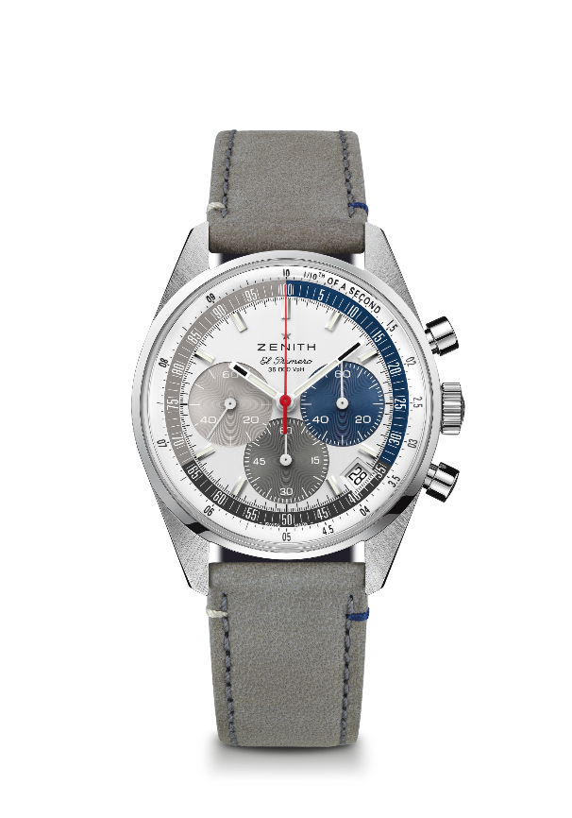
Key points: Chronographe automatique El Primero à roue à colonnes capable de mesurer et d’afficher les dixièmes de seconde. Réserve de marche améliorée à 60 heures. Indication de la date à 4 h 30. Mécanisme stop-seconde. E-commerce exclusive.
Mouvement: El Primero 3600 Automatique
Fréquence: 36,000 Alt/h (5 Hz)
Réserve de marche: environ 60 heures
Fonctions: Heures et minutes au centre. Petite seconde à 9 heures. Chronographe affichant les 1/10e de seconde : Aiguille centrale de chronographe effectuant un tour en 10 secondes, Compteur 60 minutes à 6 heures, Compteur 60 secondes à 3 heures.
Boitier: 38-mm
Matériau: Acier inoxydable
Cadran: Laqué blanc avec compteurs 3 couleurs & échelle spéciale 1/10 second divisé en 3 couleurs
Étanchéité: 5 ATM
Fond: Verre saphir transparent
Prix: 8400 CHF
Index des heures: Rhodiés, facettés et recouverts de Super-LumiNova®SLN C1
Aiguilles: Rhodiés, facettés et recouverts de Super-LumiNova®SLN C1
Bracelet & Boucle: Bracelet cuir de veau gris et triple boucle déployante en acier

